TRƯỜNG THCS PHÚC ĐỒNG HƯỞNG ỨNG NGÀY PHÁP LUẬT NƯỚC CỘNG HÒA XHCN VIỆT NAM.

Thực hiện công văn số 157/KH-PGD&ĐT ngày 16/10/20 Phòng Giáo dục và Đào tạo Quận Long Biên về việc hướng dẫn tổ chức “Ngày pháp luật nước CHXHCN Việt nam năm 2019”, vào tiết Chào cờ thứ hai ngày 9/11/2020, trường THCS Phúc Đồng tổ chức chương trình hưởng ứng Ngày Pháp luật nước cộng hòa xã hội chủ nghĩa Việt Nam với nhiều hoạt động phong phú nhằm mục đích tuyên truyền sâu rộng vị trí, vai trò, nội dung của Hiến pháp trong quản lí nhà nước và đời sống xã hội.
Tới dự buổi lễ có các thầy giáo, cô giáo trong Ban giám hiệu, toàn thể các thầy cô giáo, nhân viên và các em học sinh trường THCS Phúc Đồng.
Trong buổi lễ, thầy giáo Dương Văn Tuynh – Hiệu trưởng nhà trường đã có bài phát biểu khai mạc về sự ra đời, ý nghĩa của “Ngày pháp luật”. Đồng thời phát động trong toàn thể CBGV-NV và học sinh hưởng ứng, tìm hiểu, tôn trọng và nghiêm chỉnh thực hiện Hiến pháp, pháp luật.
Ngay sau đó, học sinh Ngô Phương Thảo – lớp 7B đã có bài phát biểu hưởng ứng ngắn gọn, súc tích đã giúp các bạn học sinh hiểu được phần nào tầm quan trọng của việc sống và làm việc theo pháp luật.
Trong không khí trang trọng của buổi lê, thầy và trò trường THCS Phúc Đồng cũng đã có phút tưởng niệm các nạn nhân tử vong vì tai nạn giao thông.
Các bạn học sinh được tham gia tìm hiểu về pháp luật của nhà nước CHXHCN Việt Nam qua các câu hỏi và phần tình huống.
Qua buổi sinh hoạt dưới cờ “Hưởng ứng Ngày Pháp luật nước cộng hòa xã hội chủ nghĩa Việt Nam (9/11)”, nhà trường mong muốn sẽ tuyên truyền, nâng cao nhận thức cho các cán bộ giáo viên, nhân viên và học sinh về vai trò của pháp luật trong đời sống xã hội; lồng ghép nội dung giáo dục pháp luật, vào chương trình giảng dạy, phối hợp với cha mẹ học sinh thường xuyên giáo dục, nhắc nhở con em tự giác thực hiện tốt các quy định của pháp luật.
Một số hình ảnh của buổi lễ
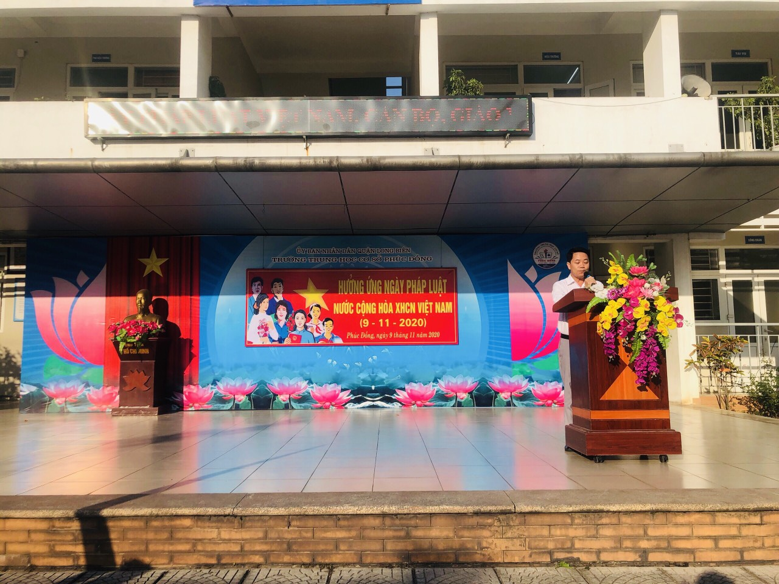
Thầy giáo Dương Văn Tuynh – Hiệu trưởng nhà trường có bài phát biểu khai mạc về sự ra đời, ý nghĩa của “Ngày pháp luật”
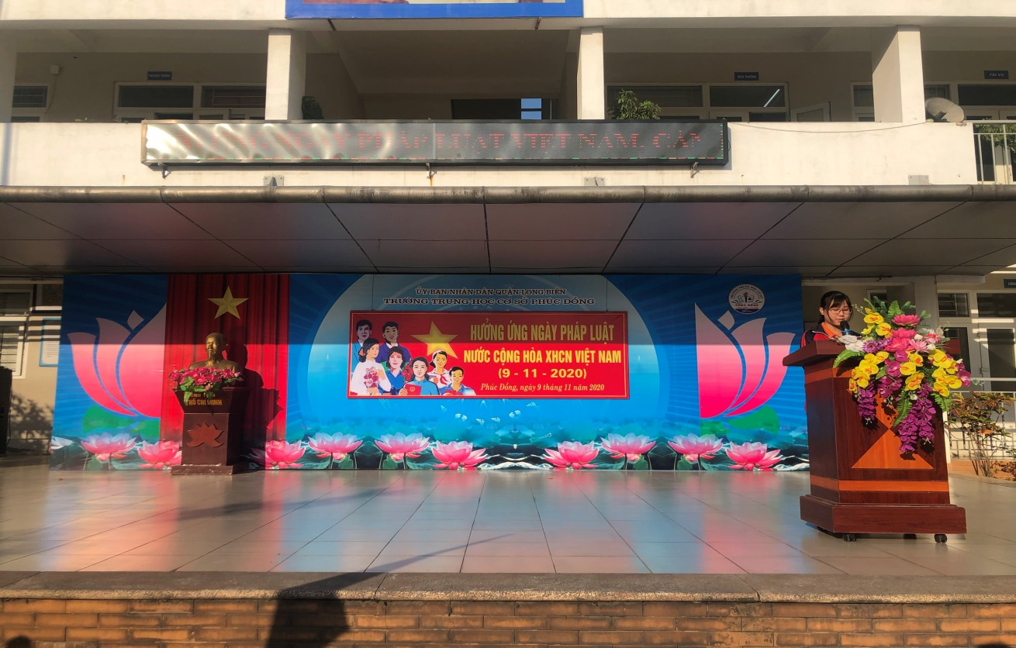
Học sinh Ngô Phương Thảo – lớp 7B đại diện học sinh nhà trường phát biểu hưởng ứng
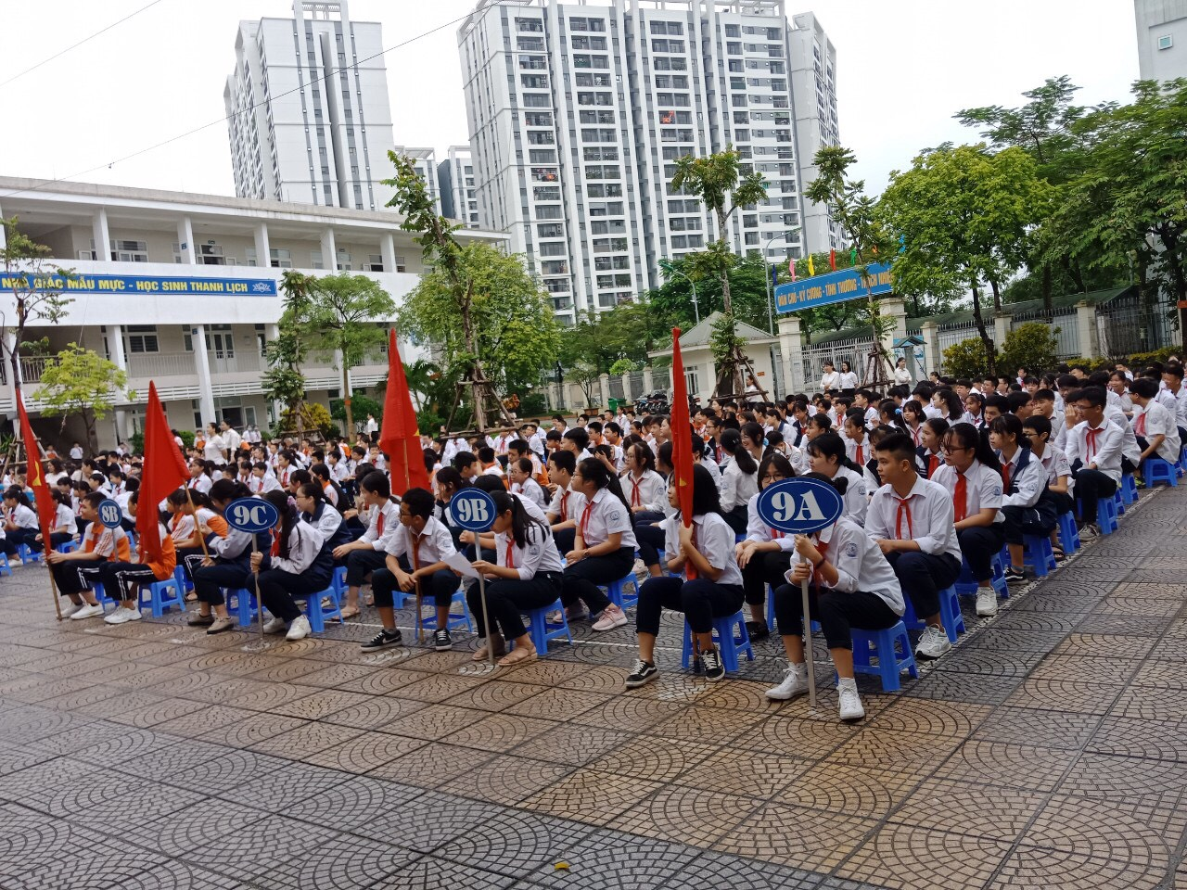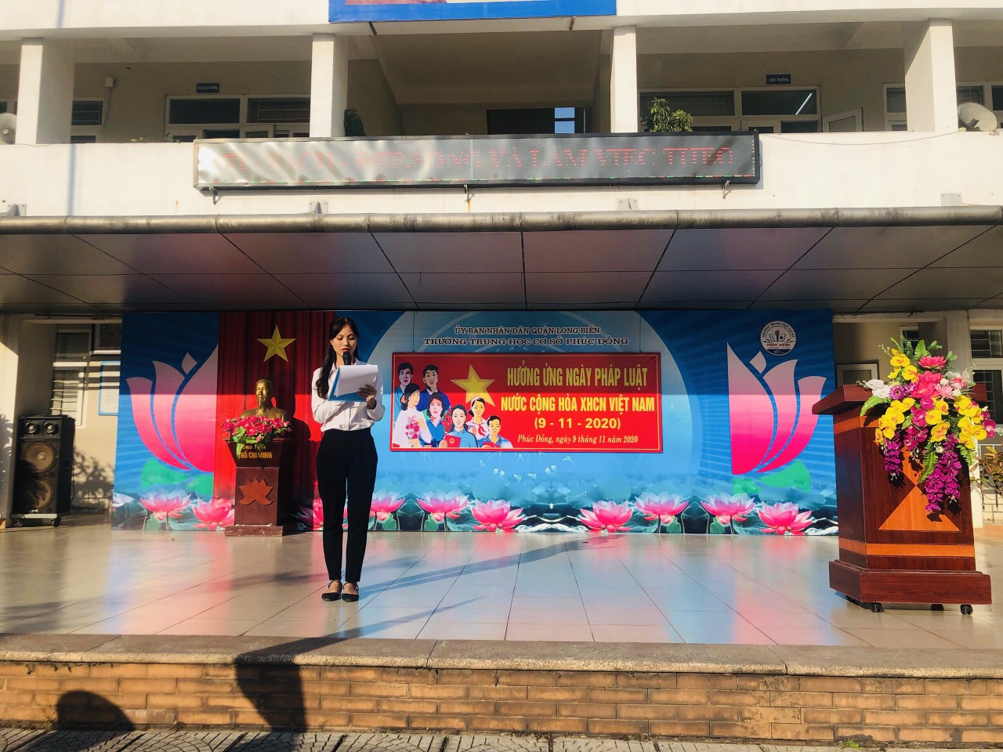
Học sinh nhà trường tham gia tìm hiểu tìm hiểu về pháp luật của nhà nước CHXHCN Việt Nam qua các câu hỏi và phần tình huống

